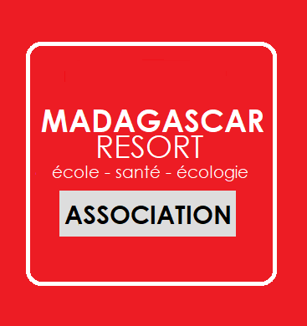
Domaine des Hauts Manguiers
Ambondrona
Nosy Be 207
Madagascar

BULLETIN D’ADHESION

Sont membres actifs de l'association MADAGASCAR RESORT ASSOCIATION les personnes qui œuvrent ou ont œuvré d'une manière assidue à la réalisation de son objet, à son fonctionnement et qui acquittent la cotisation annuelle.

INFORMATIONS PERSONNELLES

Je suis : Un particulier (cotisation annuelle de 100€)
Un étudiant (cotisation annuelle de 50€)
Une entreprise ou une administration (cotisation annuelle de 500€)
Une association (cotisation annuelle de 250€)

A l’attention des personnes individuelles :

Civilité
Nom
Prénom
Nationalité
Numéro de téléphone
Courriel électronique

A l’attention des entreprises, administrations et associations

Raison sociale
Numéro de SIREN
Forme juridique
Site internet
Courriel électronique
Numéro de téléphone
Responsabilité hiérarchique/Fonction

Domaine des Hauts Manguiers
Ambondrona
Nosy Be 207
Madagascar

BULLETIN D’ADHESION

A remplir par l’adhérent (exemplaire à conserver par l’association)

Je déclare par la présente souhaiter devenir membre de l’association :
MADAGASCAR RESORT ASSOCIATION

A ce titre, je déclare reconnaître l’objet de l’association, et avoir accepté le règlement intérieur. J’ai pris bonne note des droits et des devoirs des membres de l’association, et accepte de verser ma cotisation due pour l’année en cours.

Le montant de la cotisation est de € payable par chèque (banque Malgache), espèces ou virement bancaire.

Fait et signé à , le

Signature de l’adhérent

